Распоряжение о созыве общих собраний собственников помещений в многоквартирных домах по вопросу формирования фонда капитального ремонта
27.04.2015
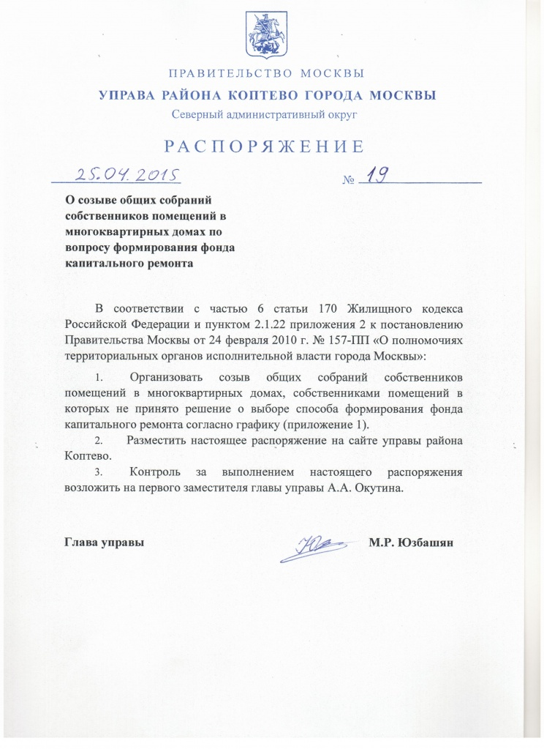

Адрес страницы: http://koptevo.mos.ru/overhaul/detail/1801863.html
Управа района Коптево города Москвы

